МИНИСТЕРСТВО НАУКИ И ВЫСШЕГО ОБРАЗОВАНИЯ РОССИЙСКОЙ ФЕДЕРАЦИИ
Федеральное государственное автономное
образовательное учреждение высшего образования
«Национальный исследовательский Нижегородский государственный университет им. Н.И. Лобачевского»

Институт информационных технологий математики и механики

УТВЕРЖДАЮ:

Директор |  | В.П. Гергель

Рабочая программа дисциплины
Теория управления

Уровень высшего образования
Бакалавриат

Направление подготовки
01.03.02 Прикладная математика и информатика

Направленность образовательной программы
Прикладная математика и информатика (общий профиль)

Квалификация
Бакалавр

Форма обучения
очная

Нижний Новгород
2018
1. Место и цели дисциплины в структуре ОПОП
Дисциплина «Теория управления» (код Б1.В.07 по рабочему учебному плану) относится к вариативной части ОПОП и является обязательной для освоения в 6, 7 и 8-м семестрах.
Учебный материал хорошо согласуется с учебным планом подготовки бакалавра по направлению «Прикладная математика и информатика», а изучение дисциплины «Теория управления» основано на компетенциях, сформированных на достаточном уровне при изучении ряда базовых дисциплин таких как «Математический анализ», «Алгебра и геометрия», «Дифференциальные уравнения» и «Комплексный анализ», а также дисциплин по выбору вариативной части «Концепции современного естествознания» и «Современное естествознание». В силу того, что рассматриваемая дисциплина осуществляет синтез различных дисциплин и знаний, как математических, так и инженерных, ее изучение не только способствует пониманию глубинных связей между математикой, физикой и техникой, но и может рассматриваться как необходимая часть при формировании естественнонаучной парадигмы познания. Важной особенностью дисциплины является попытка показать все многообразие базовых методов, подходов и алгоритмов, применяемых для синтеза законов управления в задачах, возникающих в различных прикладных областях. Формирование компетенций приобретает окончательное завершение в ходе прохождения учебной и производственных практик, а также в ходе итоговой государственной аттестации.
Целями освоения дисциплины являются:
Целями освоения дисциплины «Теории управления» являются развитие и закрепление компетенций на основе знаний, умений и навыков, связанных с теорией и применением подходов теории управления к задачам различных типов, относящихся к области профессиональной деятельностью бакалавров, соотнесенных с общими целями ОПОП (Основная профессиональная образовательная программа) по данному направлению подготовки.
Основные задачи - изучение общих принципов и закономерностей теории управления, построение и исследование базовых математических моделей, решение основных задач по вопросам устойчивости динамических систем, построению регуляторов и обучение методам исследования линейных и нелинейных систем автоматического регулирования (САР). Ключевые слова курса: состояние, вход-выход, алгоритм, изоморфизм, обратная связь, устойчивость, регулирование, управляемость, наблюдаемость, модальное регулирование, оптимизация управления, фильтрация.
Основное внимание в дисциплине уделяется динамическим моделям классической и современной теории управления и постановкам основных задач. В меньшей степени представлены методы исследования. Они зачастую рассматриваются обзорно и настолько, чтобы на конкретных примерах увидеть суть задач и возможность их решения. Такой подход позволяет сконцентрировать внимание на содержательной стороне моделей и проблем, увидеть их в функциональной взаимосвязи, установить их особенности и сформулировать соответствующие им математические задачи. Он вносит вклад в развитие, так называемого, нормального мышления у математика-прикладника и наполняет содержанием образование, осуществляемое абстрактными математическими курсами.
Теория управления относится, в соответствии ФГОС ВО, к объектам профессиональной деятельности бакалавров направления подготовки «Прикладная математика и информатика». Предметная область, охватываемая данной дисциплиной, непосредственно входит в сферу основных направлений профессиональной деятельности бакалавров по данному направлению, которая, в частности, включает:
- проектную и производственно-технологическую деятельность:

  - исследование математических методов, включая применение методов теории управления по тематике выполняемых научно-исследовательских работ или опытно-конструкторских;
  - разработку и исследование алгоритмов и вычислительных моделей, в частности, в области применения подходов и методов теории управления, включая применение в сфере создания новых вычислительных алгоритмов;
  - разработку архитектуры, алгоритмических и программных решений в сфере прикладного программного обеспечения, в частности, реализации эффективных методов оптимизации для конкретных предметных областей;

- научную и научно-исследовательскую деятельность:

  - изучение научной и учебной литературы по предметной области, включая теоретические основы и концепции разработки вычислительных методов эффективного решения задач теории управления;
  - применение наукоемких технологий и основанных на их использовании пакетов программ при исследовании конкретных прикладных задач из областей экономики, биологии, физики, техники и т.д.;
  - развитие и применение вычислительных технологий, включая параллельные вычисления, связанных с эффективным применением вычислительных методов управления САР;
  - исследование и разработка математических моделей, алгоритмов, методов и программного обеспечения: овладение теорией и общей концептуальной базой применения подходов теории управления, являющейся одной из фундаментальных основ разработки новых инженерных решений, решений в области алгоритмического и программного обеспечения.
Теория и методы дисциплины «Теория управления» являются интенсивно развивающимися разделами современной науки, лежащими на стыке фундаментальной и прикладной математики. Программа дисциплины включает базовый теоретический и алгоритмический материал по разделам, связанным с задачами теории управления.
Неформальная цель изучения дисциплины состоит в том, чтобы сформировать у обучающихся ясное понимание основных концепций и возможностей подходов теории управления к постановке и решению различных прикладных задач, привить навыки теоретического анализа, а также навыки использования математических пакетов для решения и анализа задач, а также развить навыки аналитического решения и анализа.
Изучение дисциплины дает навыки постановки задач управления техническими системами, создает необходимую теоретическую базу для математически грамотного применения методов теории управления к решению различных прикладных задач, включая применения в наукоемкой сфере развития современных информационных технологий. Таким образом, дисциплина отвечает основным целям и задачам подготовки студентов по направлению «Прикладная математика и информатика».
2. Планируемые результаты обучения по дисциплине, соотнесенные с планируемыми результатами освоения образовательной программы (компетенциями выпускников)
Изучение дисциплины «Теория управления» приводит к повышению уровня овладения рядим компетенций, приведенных в таблице.
Формируемые компетенции  (код компетенции, уровень освоения – при наличии в карте компетенции) | Планируемые результаты обучения по дисциплине, характеризующие этапы формирования компетенций
ОПК-1 — способность использовать базовые знания естественных наук, математики и информатики, основные факты, концепции, принципы теорий, связанных с прикладной математикой и информатикой (базовый этап в 6-7 семестрах, завершающий этап в 8 сем.) | Уметь:  У1 (ОПК-1) применять базовые знания естественных наук, математики и информатики  Знать:  З1 (ОПК-1) основные факты из математического анализа, геометрии и алгебры и других дисциплин, на которые опирается изучение методов теории управления  Владеть:  В1 (ОПК-1) математическим мышлением, математической культурой  В2 (ОПК-1) способностью уточнить, переспросить, задать вопрос на тему предметной области  В3 (ОПК-1) основными приемами проведения математических доказательств
ПК-1 — способность собирать, обрабатывать и интерпретировать данные современных научных исследований, необходимые для формирования выводов по соответствующим научным исследованиям (базовый этап в 6-7 семестрах, завершающий этап в 8 сем.) | Уметь:  У1 (ПК-1) интерпретировать новую информацию в предметной области  Владеть:  В1 (ПК-1) навыками поиска информации в рамках предметной области в сети Интернет и других источниках.  В2 (ПК-1) навыками использования универсальных математических пакетов для выполнения расчетов по моделированию в задачах управления;  В3 (ПК-1) навыками интерпретации результатов численного исследования задач управления.
ПК-2 — способность понимать, совершенствовать и применять современный математический аппарат (базовый этап в 6-7 семестрах, завершающий этап в 8 сем.) | Уметь:  У1 (ПК2) решать математические задачи и проблемы из области методов теории управления, аналогичные ранее изученным:  - строить математические модели управляемых динамических систем;  - получать линеаризованные описания управляемых систем;  - уметь строить и интерпретировать функции отклика и частотные характеристики линейных динамических звеньев с непрерывным и дискретным временем  - описывать системы автоматического регулирования с помощью структурных схем и коэффициентов передачи;  - исследовать вопросы устойчивости и качества протекания переходных процессов по коэффициенту передачи, определять области устойчивости;  - применять подходы модального управления, оптимального линейно-квадратичного управления для конкретных задач;  - исследовать асимптотическое поведение нелинейных управляемых систем методом точечных отображений;  - исследовать динамику элементов нелинейных систем в их фазовом пространстве методами качественного анализа;  - строить регуляторы по выходу и адаптивные регуляторы;  - выяснять вопросы управляемости и наблюдаемости динамических систем.  У2(ПК2) доказывать ранее изученные в рамках дисциплины математические утверждения;  У3(ПК2) проводить доказательства математических утверждений не аналогичных ранее изученным, но тесно примыкающих к ним;  У4(ПК2) решать математические задачи и проблемы в области методов теории управления, аналогичные ранее изученным, но более высокого уровня сложности;  У5(ПК2) решать математические задачи, которые требуют некоторой оригинальности мышления.  Знать:  З1 (ПК2) основные принципы, факты, понятия, аналитические и численные методы, изучаемые в дисциплине:  - преобразование Лапласа и z–преобразование;  - способы описания линейных динамических звеньев;  - особенности динамики нелинейных систем и методы их исследования;  - методы перехода к линеаризованному описанию;  - структурные схемы систем автоматического регулирования (САР) и способы их преобразования;  - критерии устойчивости САР и методы построения областей устойчивости;  - корневые методы обеспечения качества переходных процессов;  - оптимальное линейно0квадратичное управление САР;  - понятия управляемости и наблюдаемости;  - модальное управление;  - синтез управления по выходу;  - фильтр Калмана;  - методы обеспечения обобщенной устойчивости с использованием аппарата линейных матричных неравенств  - робастное и адаптивное управление.  З2 (ПК2) дополнительных принципов, фактов, понятий, методов из предметной области  Владеть:  В1 (ПК-2) терминологией предметной области;  В2 (ПК-2) принципами построения и выбора эффективных методов построения систем управления;  В3 (ПК-2) приемами аналитического решения задач из различных разделов методов теории управления и интерпретации результатов
ПК-4 - способность работать в составе научно-исследовательского и производственного коллектива и решать задачи профессиональной деятельности (базовый этап в 6-7 семестрах, завершающий этап в 8 сем.) | Знать:  З1(ПК-4) методы, используемые при коллективном решении задач, связанных с построением систем управления;  Уметь:  У1 (ПК-4) коллективно обсуждать возможные подходы к решению задач, связанных с построением систем управления;  У2 (ПК-4) определять этапы решения, выбирать компьютерное обеспечение для построения решения;  Владеть:  В1 (ПК-4) представлениями о практическом применении методов теории управления, о коллективных формах обсуждения способов решения задачи, о методах проверки адекватности решения поставленной задачи.

3. Структура и содержание дисциплины
3.1. Структура дисциплины
Объем дисциплины составляет 10 зачетных единиц, всего 360 часов, из которых:
184 часа составляет контактная работа обучающегося с преподавателем:
82 часа – занятия лекционного типа,
82 часа – занятия семинарского типа (научно-практические занятия),
15 часов – лабораторные работы;
5 часов – мероприятия промежуточной аттестации (1 час – зачет в 6 семестре, 2 часа – экзамен в 7 семестре, 2 часа – экзамен в 8 семестре);
176 часов составляет самостоятельная работа обучающегося: 32 часа – 6 семестр, 78 часов – 7 семестр, 66 часов – 8 семестр (в том числе включая 45 часов в 7-м семестре и 36 часов в 8-м семестре на подготовку к экзамену).
3.2. Содержание дисциплины
3.2.1. Сводная таблица содержания дисциплины
Все виды занятий, указанные в таблице, проводятся в очной форме.
Наименование и краткое содержание разделов и тем дисциплины  в 6, 7, 8 семестрах*  Форма промежуточной аттестации по дисциплине | Всего (часы) | В том числе
 | Всего (часы) | Контактная работа, часы  из них |  |  |  | Самост. работа студента, часы
 | Всего (часы) | Лекции | Практические занятия | Лабораторные работы | Всего | Самост. работа студента, часы
6-й семестр:
Раздел 1. Введение. | 15 | 5 | 5 |  | 10 | 5
Раздел 2. Операционное исчисление. | 19 | 4 | 6 | 5 | 15 | 4
Раздел 3. Функциональная модель линейной динамической системы «вход-выход». | 17 | 4 | 4 | 5 | 13 | 4
Раздел 4. Типовые линейные динамические звенья. | 22 | 7 | 5 | 5 | 17 | 5
Раздел 5. Системы с дискретным временем. | 9 | 2 | 2 |  | 4 | 5
Раздел 6. Алгебраические критерии устойчивости. | 12 | 4 | 4 |  | 8 | 4
Раздел 7. Частотные критерии устойчивости. | 13 | 4 | 4 |  | 8 | 5
В т.ч. текущий контроль | 2
Промежуточная аттестация: зачет
7-й семестр:
Раздел 8. Метод D-разбиения. | 24 | 8 | 8 |  | 16 | 8
Раздел 9. Управляемость. Разложение Калмана. | 27 | 6 | 4 |  | 10 | 17
Раздел 10. Модальное управление. | 32 | 8 | 6 |  | 14 | 18
Раздел 11. Оптимальное линейно-квадратичное управление. | 32 | 6 | 8 |  | 14 | 18
Раздел 12. Наблюдаемость. Принцип двойственности. | 27 | 4 | 6 |  | 10 | 17
В т.ч. текущий контроль | 2
Промежуточная аттестация: экзамен
8-й семестр:
Раздел 13. Наблюдатели. Синтез управления по выходу. | 22 | 2 | 4 |  | 6 | 16
Раздел 14. Линейная оптимальная фильтрация | 31 | 8 | 6 |  | 14 | 17
Раздел 15. Методы обеспечения обобщенной устойчивости с использованием аппарата линейных матричных неравенств | 33 | 8 | 8 |  | 16 | 17
Раздел 16. Робастное и адаптивное управление | 20 | 2 | 2 |  | 4 | 16
Подготовка и проведение промежуточной аттестации | 2
Промежуточная аттестация: экзамен
*Краткое содержание разделов дисциплины приведено под таблицей в п.3.2.2.
3.2.2. Краткое содержание разделов дисциплины
Раздел 1. Введение.

Динамические системы и управление по принципу обратной связи. Схема системы с управлением. Общий вид математической модели системы с управлением. Простые примеры динамических систем с управлением. Примеры основных задач теории управления (стабилизация, слежение, обеспечение заданного характера переходных процессов). Виды управления.

Построение математических моделей простых динамических систем с управлением. Примеры исследования существенно нелинейных систем с управлением по принципу обратной связи, специфические эффекты, возникающие в таких системах (автоколебания, области притяжения, состояния равновесия в сшитых системах). Пример использования аппарата точечных отображений. Примеры исследования структуры фазового пространства гладких нелинейных систем. Линеаризация. Введение управления, пример решения задачи стабилизации.
Раздел 2. Операционное исчисление.

Обзорное введение в теорию линейных систем автоматического регулирования. Понятие о символическом описании линейных систем. Начальные представления об операционном исчислении.

Операционное исчисление. Преобразование Лапласа и условия его применимости. Вывод основных свойств и типовых соответствий. Обратное преобразование Лапласа. Техника восстановления сигналов по изображению без явного применения обратного преобразования. Примеры: решение дифференциальных уравнений с помощью преобразования Лапласа.

Раздел 3. Функциональная модель линейной динамической системы «вход-выход».

Функциональная модель линейной динамической системы «вход-выход». Линейное динамическое звено. Переходные процессы. Различные способы описания звеньев (система дифференциальных уравнений, переходная, импульсная переходная функции, коэффициент передачи – передаточная функция, частотные характеристики). Годограф. Эквивалентность различных форм описания в общем случае. Информация о линейном динамическом звене, отражаемая различными формами описания. Возможная неэквивалентность исходной и символической (частотной) форм описания при наличии в системе ненаблюдаемой или неуправляемой частей.

Раздел 4. Типовые линейные динамические звенья.

Типовые линейные динамические звенья. Примеры физических реализаций. Обобщенные динамические звенья, матричный коэффициент передачи. Примеры на основе элементов электрических цепей. Двухполюсники, четырехполюсники. Типовое соединение звеньев. Структурные схемы, и их преобразования. Вычисление передаточной функции системы автоматического регулирования.

Примеры: задача об управлении курсом корабля, система прямого регулирования скоростью вращения вала паровой машины. Использование в этих примерах описаний на языке коэффициентов передачи и структурных схем.

Оценка установившихся ошибок при отслеживании типовых сигналов по виду коэффициента передачи. Статические и астатические звенья, условия астатизма нулевого и первого порядков.

Раздел 5. Системы с дискретным временем.

Системы с дискретным временем. Операционное исчисление для систем с дискретным временем. Z-преобразование. Основные свойства. Восстановление последовательностей по Z- изображению. Решение разностных уравнений с помощью Z-преобразования.

Дискретные линейные динамические звенья как модели линейных вычислительных процессов. Цифровая фильтрация, численное дифференцирование и интегрирование. Коэффициент передачи и другие формы описания, включая АФЧХ, АЧХ, ФЧХ.

Раздел 6. Алгебраические критерии устойчивости.

Понятие устойчивости (по Ляпунову, асимптотическая устойчивость). Устойчивость по возмущению входа и начальным условиям. Связь устойчивости с размещением полюсов коэффициента передачи при символическом описании. Функция Ляпунова, матричное неравенство Ляпунова. Анализ проблемы устойчивости с позиций понятия состояния. Формула Коши для линейных неоднородных систем дифференциальных и разностных уравнений.

Устойчивость многочленов. Алгебраические критерии устойчивости (критерий Рауса-Гурвица, λ-τ преобразований, критерий Шура). Пример использования для анализа вычислительной устойчивости численного решения линейного дифференциального уравнения с постоянными коэффициентами.
Раздел 7. Частотные критерии устойчивости.

Критерий Михайлова. Метод Михайлова для определения числа корней полинома, лежащих по разные стороны от мнимой оси или единичной окружности на комплексной плоскости. Критерий Найквиста. Постановка задачи и вывод критерия для систем с непрерывным временем.

Раздел 8. Метод D-разбиения.

Метод D-разбиения. Основная идея метода. Метод D-разбиения по одному параметру, его обоснование. Применение для доказательства критерия Шура.

Метод D-разбиения по двум линейно входящим параметрам по отношению к заданной сопряженно-симметричной области размещения корней (обобщенное понимание устойчивости). Обоснование правил метода. Нормальная часть границы и особые прямые. Штриховка, индексация. Примеры D-разбиения по отношению к левой полуплоскости и единичному кругу.
Раздел 8. Управляемость. Разложение Калмана.

Общий вид линейных системы с управлением по выходу и возможностью шума в канале управления и измерителе (системы могут быть с непрерывным и дискретным временем). Сужение постановки для случая, когда наблюдению доступно состояние системы, а шум отсутствует. Понятие полной управляемости, вывод алгебраического критерия управляемости для стационарных линейных систем с дискретным временем. Обобщение алгебраического критерия управляемости на случай линейных стационарных систем с непрерывным временем.

Невырожденные замены базиса в пространстве состояний. Общая структура системы с управляемой и неуправляемой частями. Подпространства управляемых и неуправляемых состояний. Каноническая форма Фробениуса представления линейной управляемой системы.
Раздел 9. Модальное управление.

Понятие о задаче модального управления по состоянию. Теорема о возможности и условиях построения модального регулятора в классе линейных регуляторов. Решение задачи построения модальных регуляторов по состоянию для управляемых линейных стационарных систем со скалярным управлением. Сопровождающие матрицы. Обеспечение запаса устойчивости. Корневые методы влияния на качество переходного процесса. Обобщение на случай векторного управления.
Раздел 10. Оптимальное линейно-квадратичное управление

Постановка задачи построения оптимального управления линейной динамической системой с непрерывным или дискретным временем при квадратичном критерии качества. Понятие LQR-регулирования. Вывод уравнения Беллмана для стационарного случая на бесконечном промежутке времени. Пример прямого аналитического конструирования регулятора для одномерной динамической системы. Общий случай аналитического конструирования оптимального LQR-регулятора по состоянию для случая $Q>0$, $R>0$. Вывод соотношений для оптимального регулятора, алгебраическое уравнение Риккати. Существование и единственность положительно определенного решения уравнения Риккати. Обоснование асимптотической устойчивости при $Q>0$. Обобщение результата на случай $Q≥0$.

Использование методов вариационного исчисления для синтеза оптимального управления. Вид уравнения Беллмана для постановки задачи на конечном промежутке времени. Решение задачи синтеза оптимального регулятора, дифференциальное матричное уравнение Риккати.
Раздел 11. Наблюдаемость. Принцип двойственности.

Задача о построении регулятора с заданными свойствами по выходу системы. Понятие полной наблюдаемости для линейной динамической системы. Вывод алгебраического критерия полной наблюдаемости для стационарной линейной системы с дискретным временем. Обобщение критерия на случай стационарной линейной системы с непрерывным временем. Общая структура системы с наблюдаемой и ненаблюдаемой частями. Подпространства наблюдаемых и ненаблюдаемых переменных. Наблюдаемость и управляемость – принцип двойственности.
Раздел 12. Синтез управления по выходу.

Понятие наблюдателя полного порядка. Теорема о структуре наблюдателя. Построение асимптотического наблюдателя полного порядка. Проблема выбора матрицы усиления наблюдателя. Теорема о спектре линейной системы с управлением, построенном на основе наблюдателя полного порядка.
Раздел 13. Наблюдатели. Синтез управления по выходу.

Понятие наблюдателя полного порядка. Теорема о структуре наблюдателя. Построение асимптотического наблюдателя полного порядка. Проблема выбора матрицы усиления наблюдателя. Теорема о спектре линейной системы с управлением, построенном на основе наблюдателя полного порядка.
Раздел 14. Линейная оптимальная фильтрация.

Случайные величины и процессы, их характеристики. Фильтр Калмана. Постановка задачи оптимальной фильтрации. Рекуррентное оценивание с минимальной среднеквадратичной ошибкой. Наблюдаемая система с известными входными возмущениями и ненулевым математическим ожиданием начального положения. Экстраполяция и коррекция.

Стохастические оптимальные системы. Стохастическое оптимальное управление и уравнение Беллмана. Стохастическая оптимальная линейная система при полной информации о состоянии. Стохастическая оптимальная линейная система при неполной информации о состоянии. Принцип разделения.
Раздел 15. Методы обеспечения обобщенной устойчивости с использованием аппарата линейных матричных неравенств.

Линейные матричные неравенства. Определения и свойства. Связь с функцией Ляпунова. Основные задачи. Неравенство $Ψ+P^{T}Θ^{T}Q+Q^{T}ΘP<0$: условия разрешимости и параметризация решений.

Функция Ляпунова. Достаточный критерий устойчивости на основе прямого метода Ляпунова. Сведение к линейным матричным неравенствам. Линейная обратная связь по состоянию. Постановка задачи обобщенной стабилизации. Решение задачи путем сведения к линейным матричным неравенствам.
Раздел 16. Робастное и адаптивное управление.

Постановка задачи робастного управления. Теорема Харитонова и годограф Поляка-Цыпкина. Вычисление меры робастной устойчивости. Критерии робастной устойчивости, построение робастных регуляторов.

4. Образовательные технологии

В процессе изучения дисциплины при проведении занятий различных видов используются разные формы образовательные технологий. А именно, занятия проводятся в виде лекций с различными форматами проведения, научно-практических занятий в частично семинарской форме, занятий в компьютерном классе с включением индивидуальных исследовательских занятий, групповых и индивидуальных консультаций по теории, внеаудиторной самостоятельной работы студентов и дистанционные консультации. Используются: информационные технологии для дистанционной проверки заданий, специализированные программные средства проведения занятий в компьютерном классе, работа с материалами, размещенными в сети Интернет. Занятия лекционного типа составляют 50% от объема часов контактной работы со студентами по данной дисциплине. Научно-практические занятия, включая занятия в компьютерном классе, в основной своей части проводятся в интерактивной форме.

Для поддержки курса разработаны компьютерные программы, установленные в учебном компьютерном классе лаборатории кафедры ТУиДС (ауд. 218, корп.2 ННГУ).

5. Учебно-методическое обеспечение самостоятельной работы обучающихся

Ниже приводятся виды самостоятельной работы студентов, порядок их выполнения и контроля, приводится учебно-методическое обеспечение самостоятельной работы по ее отдельным видам и разделам дисциплины.
Виды самостоятельной работы студентов:
- проработка теоретического материала лекционных занятий;
- подготовка к выполнению работ в компьютерном классе, включая лабораторные работы в 6-м семестре;
- подготовка домашних заданий к научно-практическим аудиторным занятиям;
- подготовка к выполнению письменных контрольных работ;
- подготовка к промежуточным аттестациям в форме зачета и экзаменов.

5.1. Проработка теоретического материала лекционных занятий

Выполняется самостоятельно с использованием лекционных материалов и методических материалов. Контроль выполняется в форме проведения еженедельно устного экспресс-опроса по понятиям, фактам, формулировкам, выполняемого в течение практического занятия.

5.2. Подготовка домашних заданий к научно-практическим занятиям

Проверка выполнения домашних заданий проводится в начале каждого практического занятия. Используется три формы контроля: во-первых, выборочная проверка выполнения заданий у шестерых человек из группы и, во-вторых, проверка в форме коллективного обсуждения у доски результатов выполнения отдельных заданий.

5.3. Подготовка к лабораторным работам

Проводятся три лабораторные работы по следующим темам:
- Классические системы автоматического регулирования.
- Линейный авторулевой.
- Релейный авторулевой.

Подготовка к их выполнению требует самостоятельного разбора необходимой теории с использованием материалов лекций и литературы раздела 7.

Проверка знания теории по лабораторным практикумам, а также результаты их выполнения проверяются в часы лабораторного практикума.

5.4. Подготовка к выполнению письменных контрольных работ

По материалам разделов лекционного курса в течение 6 и 7 семестров проводится по 2 аудиторные контрольные работы, а в 8 семестре - 1 аудиторная контрольная работа.
Для подготовки к контрольным работам рекомендуется повторно прочитать конспекты лекций, просмотреть полезные разделы в соответствующих источниках из списка рекомендованной литературы (раздел 7), а также самостоятельно решать задачи по теме контрольной работы.

5.5. Подготовка к промежуточной аттестации в форме зачета и экзамена

В качестве методических материалов при подготовке к зачету и экзамену рекомендуется использовать собственные конспекты лекций, а также источники, рекомендованные в списке литературы раздела 7.
Общая программа сдачи экзамена на оценку «хорошо» и выше предполагает полное владение материалом, включая умение проводить выкладки и доказательства.

Минимальные требования для сдачи экзамена на «удовлетворительно» при неспособности воспроизводить обоснование и доказательства теоретических положений материала дисциплины:
а– умение решать типовые практические задачи из разных разделов курса;
б– знание определений и способность к их содержательной интерпретации;
в– знание основных постановок задач для всех разделов курса;
г– знание и понимание(в основном) формулировок основных фактов теории;
д– описание различных методов построения регуляторов и их содержательная трактовка;
е– умение решать типовые задачи из разных тем;
ж–способность ответить на теоретические и практические вопросы по имеющимся задолженностям (при наличии задолженностей)

6. Фонд оценочных средств для промежуточной аттестации по дисциплине
6.1. Перечень компетенций выпускников образовательной программы с указанием результатов обучения (знаний, умений, владений), характеризующих этапы их формирования, описание показателей и критериев оценивания компетенций на различных этапах их формирования

Оценивание уровня сформированности компетенции ПК-2
Уровень формирования ПК-2, в основном, проверяется в ходе выполнения студентами практических заданий, как при самостоятельной домашней работе, так и на аудиторных практикумах, при выполнении контрольных работ. Завершающая проверка проводится в ходе устного экзамена. При использовании различных форм контроля применяются различные критерии оценивания, которые могут быть сведены в обобщенную характеристику овладения компетенцией. При этом в таблице указаны условные баллы, приблизительно показывающие соответствующую степень овладения материалом (знания, умения, навыки) по отношению к максимальному предполагаемому уровню, принимаемому за «1» – единицу и обычно соответствующему оценке «отлично».
Показатели обучения, характеризующие ПК-2 — способность понимать, совершенствовать и применять современный математический аппарат | Показатели уровня формирования компетенции | Характеристика уровня формирования компетенции
Умения:  У1 (ПК2) решать математические задачи и проблемы теории управления, аналогичные ранее изученным;  У2(ПК2) доказывать ранее изученные в рамках дисциплины математические утверждения;  У3(ПК2) проводить доказательства математических утверждений не аналогичных ранее изученным, но тесно примыкающих к ним;  У4(ПК2) решать математические задачи и проблемы теории управления, аналогичные ранее изученным, но более высокого уровня сложности;  У5(ПК2) решать математические задачи, которые требуют некоторой оригинальности мышления.  Знания:  З1 (ПК2) основных принципов, фактов, понятий и аналитических, изучаемых в дисциплине  З2 (ПК2) дополнительных принципов, фактов, понятий, методов из предметной области  Владение:  В1 (ПК-2) терминологией предметной области;  В2 (ПК-2) принципами построения и выбора эффективных методов построения систем управления;  В3 (ПК-2) приемами аналитического решения задач из различных разделов методов теории управления и интерпретации результатов. | Отсутствие знаний базового материала, отсутствие способности решения стандартных задач, полное отсутствие навыков, предусмотренных компетенцией. | Плохой уровень. Соответствует доле освоения от 0 до 0,15.
 | Наличие грубых ошибок в основном материале, наличие грубых ошибок при решении стандартных задач, отсутствие основных навыков, предусмотренных данной компетенцией | Неудовлетворительный уровень.  Соответствует доле освоения от 0.15 до 0,34.
 | Знание основных понятий, фактов и методов предметной области, но со значительным количеством ошибок не грубого характера. Демонстрация умений на уровне У1, а также частично У2 с рядом негрубых ошибок. Владение теоретическим материалом и стандартными методами на уровне В1 и В2 с непринципиальными ошибками. | Удовлетворительный уровень.  Соответствует доле освоения от 0.35 до 0,59.
 | Знание основных понятий, фактов и методов предметной области с рядом заметных погрешностей. Демонстрация умений на уровне У1,У2 с незначительными погрешностями, а также владение всеми навыками, демонстрируя их в стандартных ситуациях с рядом небольших погрешностей. | Хороший уровень.  Соответствует доле освоения от 0.6 до 0,79.
 | Знание основных понятий, фактов и методов предметной области с небольшими погрешностями на уровне З1. Демонстрация умений на уровне У1,У2 практически без погрешностей, а на уровне У3, У5 с небольшими погрешностями. Владение всеми навыками, демонстрируя их в стандартных ситуациях. | Очень хороший уровень формирования компетенции.  Соответствует доле освоения от 0.8 до 0,89.
 | Знание на уровне З1 по всем разделам без ошибок и погрешностей. Демонстрация умений на уровне У1,У2,У3,У5. Владение всеми навыками, демонстрируя их в стандартных ситуациях. | Отличный уровень  формирования компетенции.  Соответствует доле освоения от 0.9 до 0,99.
 | Знание основного и дополнительного материала без ошибок и погрешностей. Демонстрация умений на уровне У1-У5. Свободное владение всеми навыками, в стандартных и нестандартных ситуациях. | Превосходный уровень  формирования компетенции.  Соответствует доле освоения 1 и несколько выше 1.

Оценивание уровня сформированности компетенции ОПК-1
Уровень формирования ОПК-1 проверяется на основе оценивания результатов обучения с точки зрения приобретения умений, знаний и владений, обозначенных в таблице раздела 2 как У1(ОПК1), З1(ОПК1), В1-В3(ОПК1). Проверка этих результатов обучения выполняется на занятиях различных видов: на аудиторных практических занятиях, при выполнении контрольных работ, лабораторных работ в 6-м семестре, в ходе устных экзаменов. Специфика данной компетенции проявляется в том, что степень владения ею определяется как фактор, сопутствующий оцениванию владения компетенцией ПК-2 и, отчасти, ПК-1.
В отличие от ПК-2, характеристика уровня формирования компетенции ОПК-1 носит экспертный характер со стороны преподавателя и, следовательно, не исчисляется в баллах, а носит качественный характер. Уровень ее формирования можно охарактеризовать терминами: «недостаточный», «низкий», «умеренный», «достаточный», «высокий».
Показатели обучения, характеризующие ОПК-1 — способность использовать базовые знания естественных наук, математики и информатики, основные факты, концепции, принципы теорий, связанные с прикладной математикой и информатикой | Показатели уровня формирования компетенции | Характеристика уровня формирования компетенции
Уметь:  У1 (ОПК-1) применять базовые знания естественных наук, математики и информатики  Знать:  З1 (ОПК-1) основные факты из математического анализа, геометрии и алгебры и других дисциплин, на которые опирается изучение теории управления  Владеть:  В1 (ОПК-1) математическим мышлением, математической культурой  В2 (ОПК-1) способностью уточнить, переспросить, задать вопрос на тему предметной области  В3 (ОПК-1) основными приемами проведения математических доказательств | Отсутствие знаний базовых дисциплин, умения их применять, практически полное отсутствие навыков, предусмотренных компетенцией. | Недостаточный
 | Отрывочные знания базовых дисциплин, наличие грубых ошибок при их применении, отсутствие основных навыков, предусмотренных данной компетенцией. | Низкий
 | Значительное количество ошибок не грубого характера, а также пробелы в знаниях из базовых дисциплин. Умение их применить сопровождается множественными мелкими ошибками. Обнаруживаются некоторые признаки математического мышления, но на достаточно низком уровне. | Умеренный
 | Демонстрация знаний и умений категорий У1 и З1 с заметными погрешностями. Проявление навыков В1-В3 с рядом замечаний и пробелов. | Достаточный
 | Знания и умения на уровне З1 и У1 без ошибок и погрешностей.. Полноценное владение всеми навыками для данной компетенции. | Высокий

Оценивание уровня сформированности компетенции ПК-1
Уровень формирования ПК-1, в основном, проверяется на занятиях в компьютерном классе, в частности, самостоятельном разборе студентами необходимого теоретического материала, а также при выполнении индивидуальных заданий, которые могут включать самостоятельный поиск информации, например, по использованию математических пакетов для визуализации и исследования переходных процессов в рассматриваемых задачах. Контроль уровня формирования компетенции ПК-1 выполняется как в процессе коллективного обсуждения самостоятельно разобранного теоретического материала для компьютерных занятий, так и при обсуждении результатов выполнения полученных студентами индивидуальных заданий и интерпретации ими этих результатов.
Также, как и в случае оценивания ОПК-1, характеристика уровня формирования компетенции ПК-1 носит экспертный характер со стороны преподавателя и, следовательно, не исчисляется в баллах, а носит качественный характер. Уровень ее формирования можно охарактеризовать терминами: «недостаточный», «низкий», «умеренный», «достаточный», «высокий».
Показатели обучения, характеризующие ПК-1 — способность собирать, обрабатывать и интерпретировать данные современных научных исследований, необходимых для формирования выводов по соответствующим научным исследованиям | Показатели уровня формирования компетенции | Характеристика уровня формирования компетенции
Уметь:  У1 (ПК-1) интерпретировать новую информацию в предметной области  Владеть:  В1 (ПК-1) навыками поиска информации в рамках предметной области в сети Интернет и других источниках.  В2 (ПК-1) навыками использования универсальных математических пакетов для выполнения необходимых расчетов;  В3 (ПК-1) навыками интерпретации результатов численного исследования задач теории управления. | Неверная интерпретация новой информации в предметной области, слабые навыки по В1, практически полное отсутствие навыков по В2-3. | Недостаточный.
 | Интерпретация новой информации в предметной области с грубыми ошибками, недостаточные навыки по В1, навыки по В2-3 сформированы слабо. | Низкий
 | Владение В1 и В2 на приемлемом уровне, но в области У1, а также В3 обнаруживается много ошибок, но негрубого характера. | Умеренный
 | Владение В1 и В2 на хорошем уровне, но в области У1, а также В3 обнаруживается некоторое количество ошибок в осознании и интерпретации новой информации и полученных результатов. | Достаточный
 | Обучаемый демонстрирует необходимые умения и навыки в рамках компетенции в полном объеме. | Высокий

Оценивание уровня сформированности компетенции ПК-4
Уровень формирования ПК-4 проверяется на занятиях в компьютерном классе при самостоятельном разборе студентами необходимого теоретического материала, а также при выполнении групповых заданий. Контроль уровня формирования компетенции ПК-4 выполняется как в процессе коллективного обсуждения самостоятельно разобранного теоретического материала для компьютерных занятий, так и при обсуждении результатов выполнения полученных студентами групповых заданий и интерпретации ими этих результатов.
Также, как и в случае оценивания ОПК-1 и ПК-1, характеристика уровня формирования компетенции ПК-4 носит экспертный характер со стороны преподавателя и, следовательно, не исчисляется в баллах, а носит качественный характер. Уровень ее формирования можно охарактеризовать терминами: «недостаточный», «низкий», «умеренный», «достаточный», «высокий».
Показатели обучения, характеризующие ПК-4 — способность работать в составе научно-исследовательского и производственного коллектива и решать задачи профессиональной деятельности | Показатели уровня формирования компетенции | Характеристика уровня формирования компетенции
Знать:  З1(ПК-4) методы, используемые при коллективном решении задач, связанных с построением систем управления;  Уметь:  У1 (ПК-4) коллективно обсуждать возможные подходы к решению задач, связанных с построением систем управления;  У2 (ПК-4) определять этапы решения, выбирать компьютерное обеспечение для построения решения;  Владеть:  В1 (ПК-4) представлениями о практическом применении методов теории управления, о коллективных формах обсуждения способов решения задачи, о методах проверки адекватности решения поставленной задачи. | Практически полное отсутствие знаний З1, умений по У1-2., слабые навыки по В1 | Недостаточный.
 | Знания З1, умения У1 и навыки В1 сформированы слабо, недостаточные умения по У2 | Низкий
 | Знания З1, умения У1 и В1сформированы на приемлемом уровне, но в области У2 обнаруживаются ошибки, негрубого характера. | Умеренный
 | Знания З1, умения У1 и У2 на хорошем уровне, но в области В1 обнаруживаются ошибки в выборе методов проверки адекватности полученных решений. | Достаточный
 | Обучаемый демонстрирует необходимые умения и навыки в рамках компетенции в полном объеме. | Высокий

6.2. Описание шкал оценивания
Шкалы и процедуры оценивания этапов формирования компетенций при использовании различных форм контроля, а также процедуры оценивания в ходе зачета и устного экзамена представлены в разделе 6.3.
Ниже в форме таблицы приведена шкала оценивания при промежуточной аттестации в форме устного зачета.
Оценка | Уровень подготовки
Зачтено | Минимально достаточный уровень подготовки. Студент в значительной части решает предложенные практические задания, но, возможно, с множеством ошибок, не носящих грубого характера; имеет задолженности или низкую оценку по лабораторному практикуму или по контрольным работам.  Освоение материала на уровне 35-100%.
Не зачтено | Подготовка недостаточна и требует дополнительного изучения материала. Студент , как правило, не может правильно решить предложенные практические задачи или теоретические тесты.  Освоение материала порядка 0-34%.

Ниже в форме таблицы приведена шкала оценивания при промежуточной аттестации в форме устного экзамена.
Оценка | Уровень подготовки
Превосходно | На экзамене обучаемый показал высокий уровень подготовки, безупречное владение теоретическим материалом, а также способность к самостоятельному доказательству новых фактов, заметно отличающихся от рассмотренных в курсе, творческий поход к разрешению нестандартных ситуаций. Имеет отличные результаты выполнения контрольных работ и тестов в семестре.  Освоение материала на 100% и выше.
Отлично | Обучаемый показал достаточно высокий уровень подготовки при наличии незначительных погрешностей, способность к самостоятельному доказательству новых фактов, похожих на рассмотренные в курсе. Имеет отличные или очень хорошие результаты выполнения контрольных работ и тестов в семестре. Демонстрирует способность решать дополнительные предложенные задачи, требующие оригинальности мышления.  Освоение материала на уровне 90-99%
Очень хорошо | В целом – весьма хорошая подготовка. Обучаемый дает ответы на все теоретические вопросы билета, воспроизводит стандартные доказательства, но с рядом ошибок и неточностей; может решать задачи из всех основных разделов, имеет выполненный лабораторный практикум.  Освоение материала на уровне 80-90%
Хорошо | Достаточно хорошая подготовка, но с заметными ошибками или недочетами; получен полный ответ на все теоретические вопросы билета, доказательства, в целом, воспроизводятся, но с рядом ошибок. Практические задания обучаемый выполняет, но с недочетами, лабораторный практикум, в основном, выполнен.  Освоение материала на уровне 60-79%
Удовлетворительно | Минимально достаточный уровень подготовки. Обучаемый в значительной части отвечает на все вопросы билета, но с множеством ошибок, не носящих грубого характера; не может воспроизводить стандартные доказательства; имеет задолженности или низкую оценку по лабораторному практикуму или по контрольным работам; предложенные практические задания или тесты выполняет с заметными ошибками.  Освоение материала на уровне 35-59%.
Неудовлетворительно | Подготовка недостаточна и требует дополнительного изучения материала. Студент дает ошибочные ответы, как на теоретические вопросы билета, так и на наводящие и дополнительные вопросы экзаменатора. Как правило, имеет задолженности по контрольным работам или лабораторному практикуму и не может правильно решить предложенные практические задачи или теоретические тесты.  Освоение материала порядка 15-34%.
Плохо | Подготовка абсолютно недостаточна. Обучаемый не отвечает на поставленные вопросы, не понимает терминологию; имеет задолженности по контрольным работам или лабораторному практикуму, не знает подходов к решению практических задач. Присутствуют признаки необучаемости.  Освоение материала ниже 15%.

При пересчете в пятибалльную шкалу устанавливается следующее соответствие оценок.
Оценка «отлично» соответствует двум: «превосходно» и «отлично»; оценка «хорошо» – двум оценкам: «очень хорошо» и «хорошо»; оценка «удовлетворительно» соответствует оценке «удовлетворительно»; оценка «неудовлетворительно» – двум оценкам: «неудовлетворительно» и «плохо».

6.3. Критерии и процедуры оценивания результатов обучения по дисциплине, характеризующих этапы формирования компетенций
Технологии оценивания результатов обучения в виде знаний и отдельных владений
- Опросы, включая письменные, по проверке знания терминологии и фактов из теории (проводится в среднем раз в месяц на практических занятиях, оценивается в дробных баллах от 0 до 5 по доле правильных ответов на пять предложенных коротких вопросов) – для проверки З1(ОПК1) и З2(ПК2), В1(ПК2).
- Письменные опросы по теории, связанной с заданиями для компьютерных занятий (применяется на экзамене для студентов, имеющих задолженности по теоретической подготовке по темам компьютерных заданий, в качестве допуска к экзамену, оценивается в дробных баллах от 0 до 5 по доле правильных ответов на пять предложенных вопросов) – для проверки З1(ПК2), З1(ОПК1).
- Индивидуальное собеседование по теоретическим билетам (проводится в рамках комплексного устного экзамена, результат оценивается по семибалльной шкале) – для проверки З1 (ПК2), З2 (ПК2), З1 (ОПК1), В1(ПК2).
Технологии оценивания результатов обучения в виде умений и владений
- Письменные контрольные работы с комплексными заданиями (проводятся в форме домашних контрольных работ или же аудиторных работ, оцениваются либо баллами в долях от единицы, либо оценкой от 1 до 7) – для проверки У1(ОПК1), В1(ОПК1), У5(ПК2), В3(ПК2).
- Решение простых, а также комплексных практических задач (проводится во время устного экзамена или письменной переэкзаменовки) – для проверки У1(ПК2), У4(ПК2), В3(ПК2), В1(ОПК1), В2(ОПК1).
- Выполнение исследований в рамках лабораторных работ – для проверки У1(ПК1), В1-В3(ПК1), З1(ПК-4), У1-У2(ПК4), В1(ПК4).
- Выполнение заданий на доказательство дополнительных фактов (применяется во время устного экзамена, результат оценивается по качественной трехбалльной шкале: «не выполнено», «частично выполнено», «выполнено») – для проверки У3(ПК2), В3(ОПК1).
- Проведение типовых доказательств по билету (применяется на устном экзамене, результат оценивается в баллах от 0 до 5) – для проверки У2(ПК2), В1(ОПК1), В3(ОПК1).
Критерии и процедуры оценивания результатов обучения при проведении промежуточной аттестации в форме устного экзамена
Итоговая оценка уровня овладения компетенциями по дисциплине «Теория управления» в значительной части определяется в результате проведении устного экзамена. При этом учитываются результаты процедур оценивания, полученные на предварительных формах контроля, указанных выше: экспресс-тестирование, результаты собеседований по теории, результаты выполнения заданий компьютерного практикума, результаты контрольных работ. При этом, если по одной или нескольким указанным формам контроля студент имеет достаточно низкие результаты (а именно, менее трети от максимально возможного по данной форме), то на экзамене до ответа по билету он должен выполнить (с результатом выше указанного минимального уровня) предварительные дополнительные задания, тип которых соответствует форме его задолженности (письменные ответы на короткие вопросы по теории, письменный предварительный опрос по теории предмета, решение простых, а также комплексных практических задач). Если указанные задания на должном минимальном уровне не выполняются, на экзамене ставится оценка «плохо» или «неудовлетворительно».
Если задолженности сдаются на допустимом уровне, то студент получает билет по теории, а уровень его практических умений и навыков оценивается по уровню выполнения этих заданий допуска. Если же задолженностей по практическим занятиям, включая компьютерные, не было, то уровень его практических умений и навыков оценивается по результатам выполнения форм контроля на практических занятиях в ходе обучения (контрольных работ и опросов по теории). Этот уровень учитывается в оценке, полученной на экзамене. Основное влияние на эту оценку оказывает ответ по полученному билету, а также ответы на дополнительные вопросы по теории и результаты решения дополнительных практических задач. Оценка экзамена носит экспертный характер и непосредственно отражает уровень сформированности компетенций, поддерживаемых дисциплиной. Оценка ставится по принятой в ННГУ семибалльной шкале, описанной в разделе 6.2.
6.4. Типовые контрольные задания или иные материалы, необходимые для оценки результатов обучения, характеризующих этапы формирования компетенций и (или) для итогового контроля сформированности компетенции.

Типовые примеры заданий для контрольных работ
Пример типового задания для контрольной работы 1 (оценка формирования ОПК1, ПК1, ПК2).
Маятник массы m и длины l ударяется о стену, расположенную под углом α к вертикали. Нарисовать фазовые портреты и исследовать возможную динамику для случаев $α>0$и $α<0$, считая удар упругим с коэффициентом восстановления $κ$.

Пример типовых заданий для контрольной работы 2 (оценка формирования ОПК1, ПК1, ПК2)
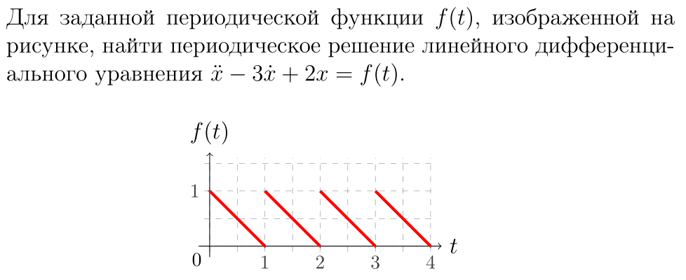

Пример типового задания для контрольной работы 3 (оценка формирования ОПК1, ПК1, ПК2)
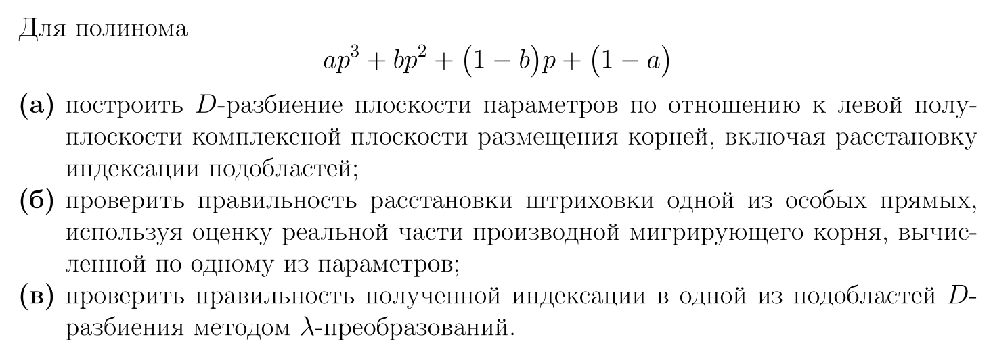

Пример типового задания для контрольной работы 4 (оценка формирования ОПК1, ПК1, ПК2)
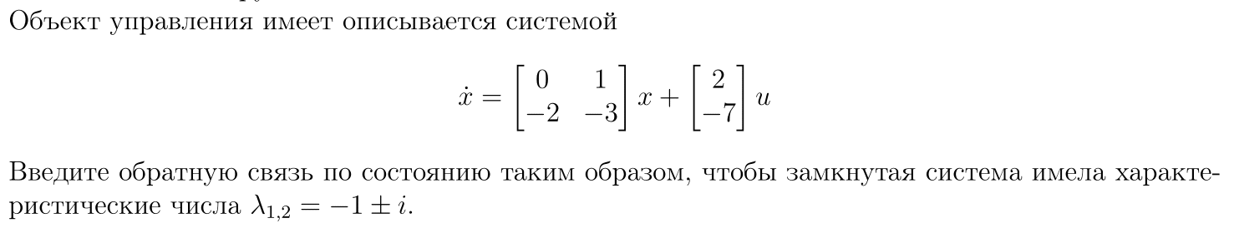

Пример типового задания для контрольной работы 5 (оценка формирования ОПК1, ПК1, ПК2, ПК4)
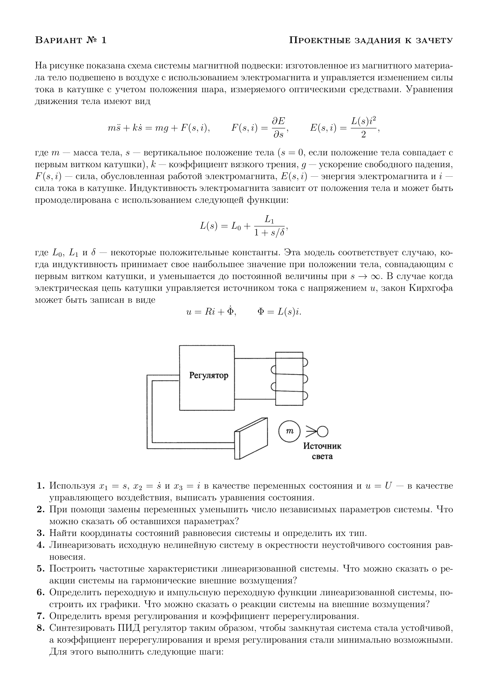

Результаты контрольных работ оцениваются дробными баллами от 0 до 1 за решение каждой задачи. Затем сумма баллов за отдельные задачи пропорционально пересчитывается в общую оценку от 0 до 5.

Примеры заданий на зачете
Контрольная работа для оценивания результатов обучения в виде умений У1 (ОПК-1) и владений В1–В3 (ОПК-1) формирования компетенции ОПК-1, умений У1 (ПК-1) и владений В1–В3 (ПК-1) формирования компетенции ПК-1, умений У1–У5 (ПК-2) и владений В1–В3 (ПК-2) формирования компетенции ПК-2
Вариант 1
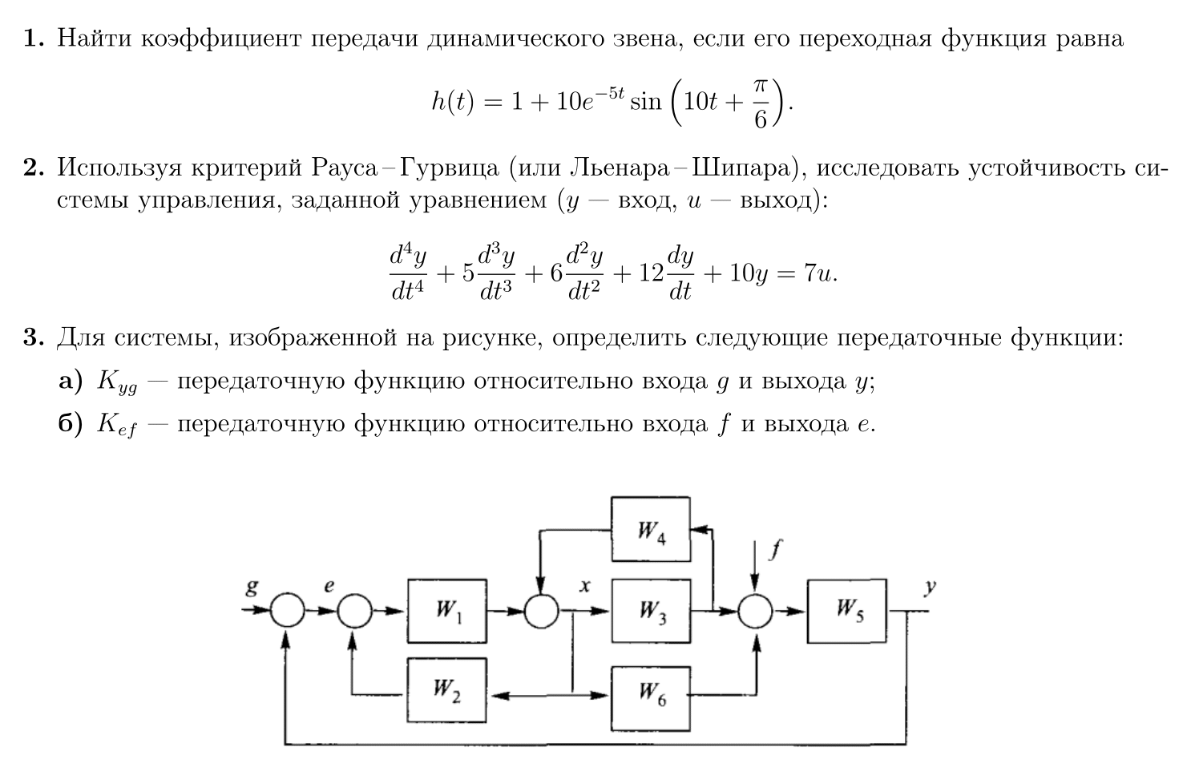
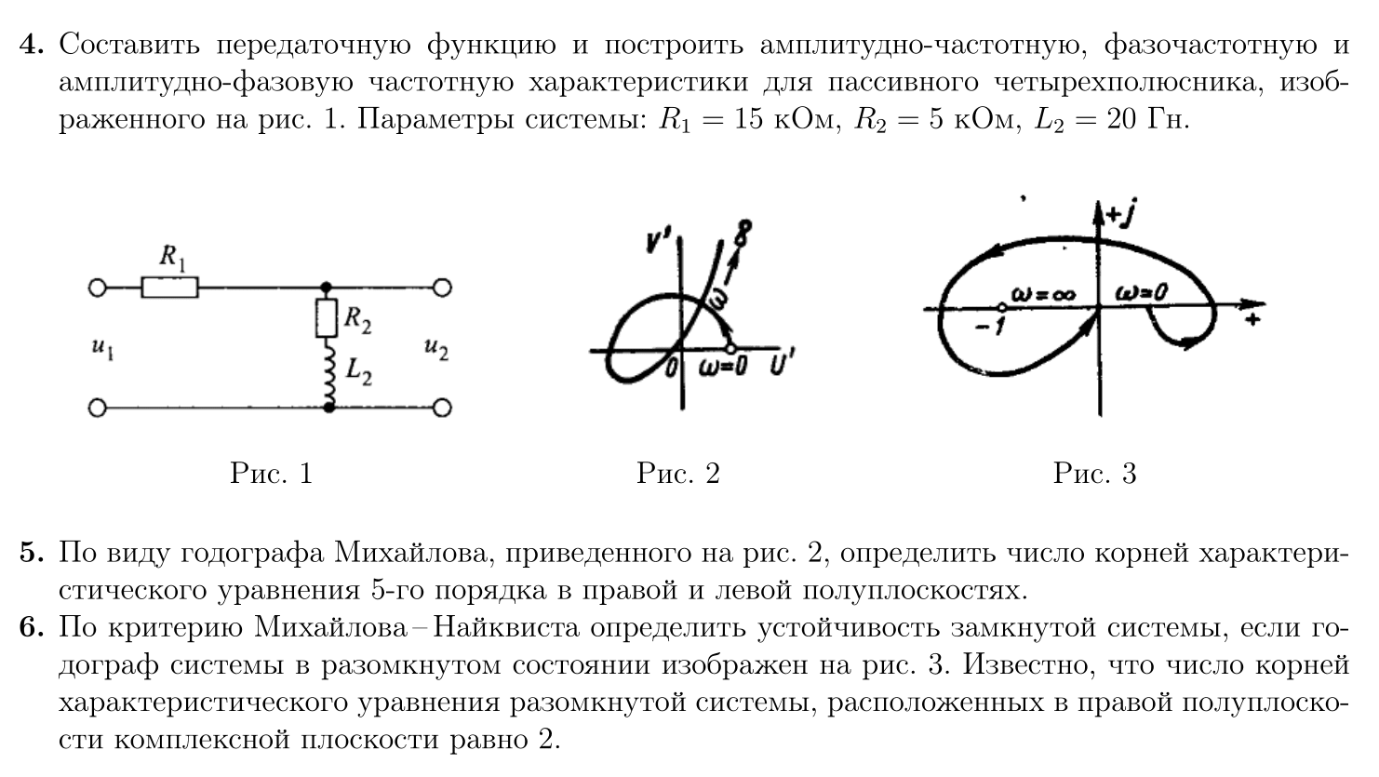

Перечень дискуссионных тем для проведения круглого стола для оценивания результатов обучения в виде знаний З1 (ПК-4), умений У1-У2 (ПК-4) и владений В1 (ПК-4) формирования компетенции ПК-4.

1. Область применимости управления в виде линейной обратной связи по состоянию.
2. В чем достоинства и недостатки использования наблюдателя при решении задачи синтеза регулятора по выходу?
3. Основные достоинства и недостатки фильтра Калмана.

Критерии оценок работы обучающихся в группах

Критерии | Показатели | Баллы
Распределение функционала | Совместно договариваются о распределении функций и реализаций подходов к решению поставленной задачи | 2
Распределение функционала | Распределяет один человек | 1
Распределение функционала | Распределения функций нет, задания выполняются произвольно, хаотично | 0
Обсуждение общего решения | Общее мнение о методах, об этапах построения решения и выбор компьютерного обеспечения принято с учетом позиций всех участников | 2
Обсуждение общего решения | Обсуждения нет или мнения части группы проигнорировано | 1
Выступление группы | Выступает несколько участников, вклад каждого был оценен и существенен | 2
Выступление группы | Выступает один участник, остальные заинтересованы в результате выступления (сопереживают, активно наблюдают, поддерживают во время выступления) или выступает несколько участников группы, но есть негативная оценка кого-то из группы | 1
Выступление группы | Выступает один участник от группы, при нейтральной либо негативной наблюдательной позиции остальных участников группы или выступления нет | 0

Суммарная оценка за участие в круглом столе

Количество баллов | Оценка
6 | Отлично
5 | Очень хорошо
4 | Хорошо
3 | Удовлетворительно
2 | Неудовлетворительно
0 - 1 | Плохо

Примеры экзаменационных билетов
(оценка формирования ОПК1, ПК2)
Нижегородский государственный университет им. Н.И. Лобачевского
Институт Информационных технологий, математики и механики
Кафедра теории управления и динамики систем
Дисциплина «Теория управления»
ЭКЗАМЕНАЦИОННЫЙ БИЛЕТ № 2
1. Коэффициент передачи дискретного звена.
2. Устойчивость непрерывного динамического звена. Критерий Найквиста.
3. Задача.

Зав.кафедрой________________________________
Экзаменатор ________________________________

Нижегородский государственный университет им. Н.И. Лобачевского
Институт Информационных технологий, математики и механики
Кафедра теории управления и динамики систем
Дисциплина «Теория управления»
ЭКЗАМЕНАЦИОННЫЙ БИЛЕТ № 3

1. Прямое регулирование. Паровая машина.
2. Устойчивость дискретного звена. Критерий Шура.
3. Задача.
Зав.кафедрой________________________________
Экзаменатор ________________________________

Примеры практических задач на экзамене (оценка формирования ОПК1, ПК2)
1. Задача из раздела «Операционное исчисление»
Решить заданное линейное дифференциальное уравнение, используя преобразование Лапласа.
2. Задача из раздела «Устойчивость»
Построить область устойчивости САР при заданном коэффициенте передачи.
3. Задача из раздела «Управляемость»
Показать, что заданная САР полностью управляема.

Примеры тестовых вопросов-заданий для допуска по теории на экзамене (оценка формирования ОПК1, ПК2)
- Математическая модель динамической системы, основанная на понятии состояния. Классификация. Геометризация.
- Основные задачи динамических систем. Фазовый портрет физического маятника.
- Общая постановка задачи управления динамическим объектом. Понятие программного и оперативного управления. Закон управления и стратегия управления. Примеры.
- Преобразование Лапласа и Фурье. Связь между ними. Метод операционных исчислений.
- Z-преобразование. Связь с преобразованием Лапласа. Метод операционных исчислений.
- Функциональная модель динамической системы. Понятие динамического звена. Классификация. Сравнение модели основанной на понятии состояния и функциональной модели.
- Коэффициент передачи, переходные функции и частотные характеристики непрерывного звена.
- Коэффициент передачи, переходные последовательности и частотные характеристики дискретного звена.
- Обобщение понятия динамического звена. Матричный коэффициент передачи. Временное и частотное описание.
- Свойства направленности. Активные четырехполюсники. Примеры.
- Критерий Рауса-Гурвица.
- Критерий Михайлова.
- Критерий Найквиста.
- Устойчивость. D-разбиение по одному параметру.
- Устойчивость. D-разбиение по двум параметрам.
- Устойчивость непрерывного динамического звена. Критерий Х-преобразования.
- Устойчивость дискретного звена. Критерий Шура-Кона.
- Управляемость.
- Наблюдаемость.
- Модальной управление.
- Линейно-квадратичный регулятор.
- Фильтр Калмана.
- Робастное управление.
- Адаптивное управление.

6.5. Методические материалы, определяющие процедуры оценивания.
Положение «О проведении текущего контроля успеваемости и промежуточной аттестации обучающихся в ННГУ», утверждённое приказом ректора ННГУ от 13.02.2014 г. №55-ОД,
Положение о фонде оценочных средств, утвержденное приказом ректора ННГУ от 10.06.2015 №247-ОД.

7. Учебно-методическое и информационное обеспечение дисциплины (модуля)

а) Основная литература
- Коновалов Б.И., Лебедев Ю.М. Теория автоматического управления. М.: Лань. 2016. – Электронная библиотечная система «Издательства Лань», 2016. – Раздел: Математика/ Прикладная математика
URL: https://e.lanbook.com/book/71753?category_pk=917#book_name
- Неймарк Ю. И., Коган Н. Я., Савельев В. П. Динамические модели теории управления. М.: Наука, 1985. (144 экз.)
- Неймарк Ю. И. Математические модели в естествознании и технике. Н. Новгород: Изд-во Изд-во Нижегор. ун-та, 2004. (132 экз.)
- Неймарк Ю.И. Динамические системы и управляемые процессы. М.: Наука, 1978.
(97 экз.)
- Певзнер, Л.Д. Теория систем управления [Электронный ресурс]: учеб. пособие — Электрон. дан. — Москва: Горная книга, 2002. — 472 с. — Режим доступа: https://e.lanbook.com/book/3476
- Первозванский, А.А. Курс теории автоматического управления [Электронный ресурс] : учеб. пособие — Электрон. дан. — Санкт-Петербург : Лань, 2015. — 624 с. — Режим доступа: https://e.lanbook.com/book/68460

б) Дополнительная литература.
- Неймарк Ю. И. Операционные системы исчисления и линейные динамические системы: Учеб. пособие. Н. Новгород: Изд-во Нижегор. ун-та, 1991. (98 экз).
- Андронов А.А., Витт А.А., Хайкин С.Э. Теория колебаний. М.:Физматгиз, 1959.
(32 экз.)
- Свешников А.А. Прикладные методы теории случайных функций. М.: Наука, 1968.
(78 экз.)
- Вентцель Е.С. Теория вероятностей. М.: Наука, 1964. (85 экз.)

8. Материально-техническое обеспечение дисциплины
Учебные аудитории для проведения занятий лекционного типа, занятий семинарского типа, групповых и индивидуальных консультаций, текущего контроля и промежуточной аттестации, оборудованные мультимедийной техникой (компьютер, проектор, экран). Помещения для самостоятельной работы обучающихся, оснащенные компьютерной техникой с возможностью подключения к сети "Интернет" и обеспечением доступа в электронную информационно-образовательную среду ННГУ.
Имеются компьютерные классы для выполнения компьютерных работ на 12 и 19 рабочих мест с установленным лицензионным программным обеспечением нужной комплектации (лаборатория 218 кафедры ТУиДС, корп.2), лаборатория со специализированным оборудованием для исследований и демонстраций по теории управления. Презентационное оборудование для проведения обсуждений и компьютерных демонстраций (лаборатории 218, и 220 кафедры ТУиДС, корп.2). Наличие рекомендованной литературы.
Лицензионное программное обеспечение:
- операционные системы семейства Microsoft Windows, – лицензия по подписке MicrosoftImagine;
- комплекс учебных программ «Математические модели в естествознании и технике» 218(2) – разработанных в лаборатории «Динамика и оптимизация» каф.ТУиДС ИИТММ; разработка выполнена с использованием лицензионной среды разработки AnyLogic, 218(2).
Программа составлена в соответствии с требованиями ФГОС ВО по направлению подготовки 01.03.02 Прикладная математика и информатика»
Автор (ы): д.ф.-м.н., ____________ Осипов Г.В., Бирюков Р.С. Жужома Е.В
Рецензент (ы) _________
Заведующий кафедрой ТУиДС, д.ф.-м.н.__________ Осипов Г.В.
Программа одобрена на заседании методической комиссии Института информационных технологий, математики и механики ННГУ им. Н.И. Лобачевского

